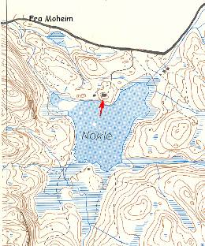
Ønsker du å leie Speiderhytta Speiderglimt,
Kontakt:
Jan Erik Bøch,
Tlf: 35 55 10 71/
91 32 42 49
E-post: jan-erik@boech.no

Hytteleie:
* for speidergrupper i Porsgrunn er kr. 125 pr. dag, kr. 250 pr. helg (fredag-søndag),
* for speidergrupper utenom Porsgrunn er kr. 250 pr. dag, kr. 500 pr. helg (fredag-søndag),
* for ikke speidere kr. 500 pr. dag, kr. 1000 pr. helg (fredag-søndag)

Fasiliteter:
Det er sengeplass til 17, fordelt på 4 rom.
Det er toalett inne på hytta. Hytta er tilpasset rullestolbrukere. Bilvei helt fram til hytta.
Det er strøm på hytta, med 16 timers timer.
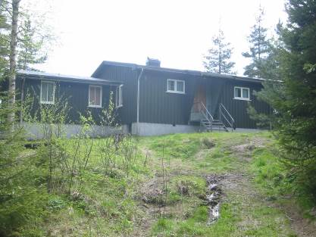
Speiderhytta Speiderglimt, Nøklevann,
Oklungen, Porsgrunn
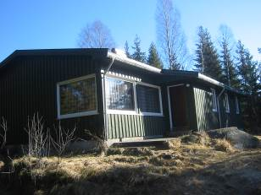
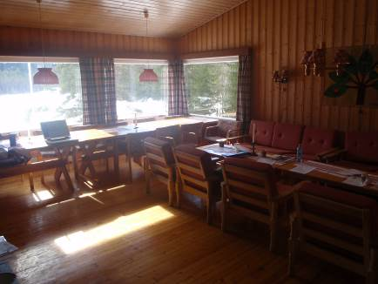
Stua
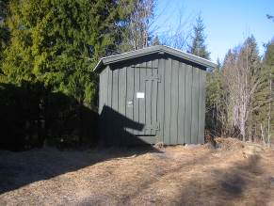
Vedskjulet
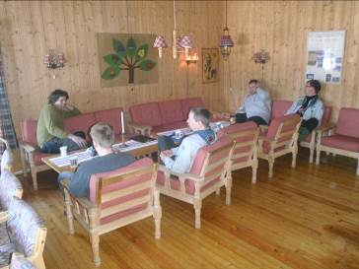
Stua

Kjøkken

